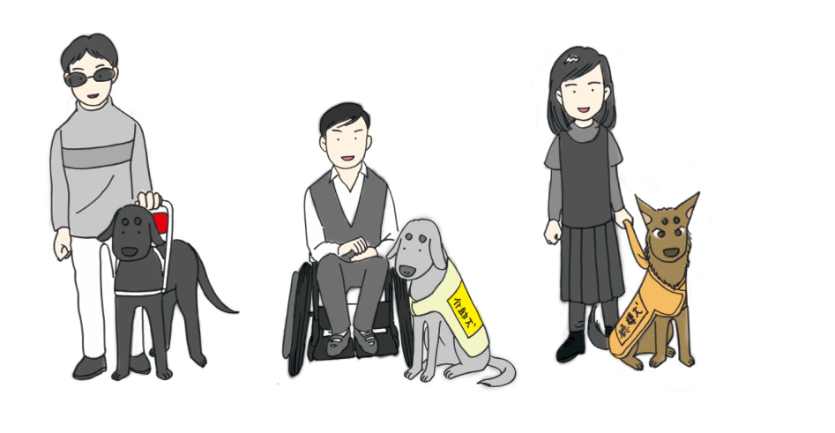
法律により補助犬を同伴しての就労が認められています
イラスト：NPO法人MAMIE

誰もが安心できる職場づくりのために
皆様のご協力をよろしくお願い申し上げます

- 身体障害者補助犬（以下、補助犬）は、身体障害のある方を補助するために法律に基づいて、訓練および認定された犬です。

- 衛生・健康・行動管理における配慮のなされた犬であり、安心して受け入れていただけます。

- 当社／当ビルでも、補助犬を同伴しての就労を受け入れております。

- 補助犬を見かけても、触ったり声をかけたり気を引いたりせず、そっと見守っていただきますようお願い申し上げます。

- ご不安なことやご質問がございましたら、当社総務課（相談窓口）にお申し出くださいませ。

※ペットの同伴はお断りしております。補助犬はペットではありません。
〇△□株式会社

